ОШ"Бранко Крсмановић"
Сикирица

ОПЕРАТИВНИ ПЛАН РАДА ЗА ФЕБРУАР

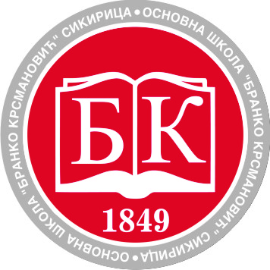

01. 02. 2017 - 12. 02. 2017 - Други део зимског распуста
13. 02. и 14. 02. 2017 - Наставни дани
15. 02. и 16. 02. 2017 - Државни празник
01. 02. 2017 - Састанак Стручног тима за заштиту деце од насиља, Стручног тима за ИО
02. 02. 2017 - Састанак стручног тима за професионалну оријентацију, Стручног тима за самоврденовање, Актива за школско развојно планирање и Актива за развој школског програма
03. 02. 2017 - Родитељски састанци
- У току фебруара месеца биће одржано школско такмичење из математике за млађе разреде, 17. 02. 2017. године, географије, српског језика
- Последње недеље фебруара заказан је пробни завршни за ученике осмог разреда наше школе

У Сикирици,
26.01.2017.

